八年级数学上册
期末压轴大题专练
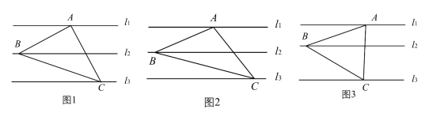
【一】在《经典几何图形的研究与变式》一课中，庞老师出示了一个问题：“如图1，等腰直角三角形的三个顶点分别落在三条等距的平行线l1，l2，l3上，∠BAC=90°，且每两条平行线之间的距离为1，求AB的长度”.在研究这道题的解法和变式的过程中，同学们提出了很多想法：

（1）小明说：我只需要过B、C向l1作垂线，就能利用全等三角形的知识求出AB的长.
解：如图，分别过点B，C向l1作垂线，交l1于M，N两点，
由题意可得：∠BAC=90°，
∵∠NAC+∠MAB=90°，∠NAC+∠NCA=90°，
∴∠MAB=∠NCA，
在△ABM和△CAN中，
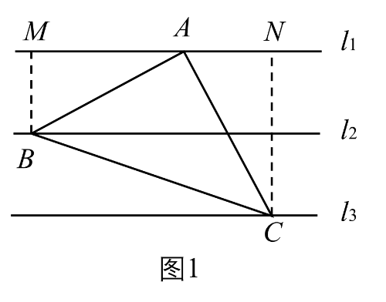
∠AMB=∠CNA，∠MAB=∠NCA，AB=AC，
∴△ABM≌△CAN（AAS），
∴AM=CN=2，AN=BM=1，
∴AB=√2²+1²=√5；
（2）小林说：“我们可以改变△ABC的形状.如图2，AB=AC，∠BAC=120°，且每两条平行线之间的距离为1，求AB的长.”
解：分别过点B，C向l1作垂线，交l1于P，Q两点，
在l1上取M，N使∠AMB=∠CNA=120°，
∵∠BAC=120°，
∴∠MAB+∠NAC=60°，
∵∠ABM+∠MAB=60°，
∴∠ABM=∠NAC，
在△AMB和△CNA中，
∠AMB=∠CNA，∠ABM=∠NAC，AB=AC，
∴△AMB≌△CNA（AAS），
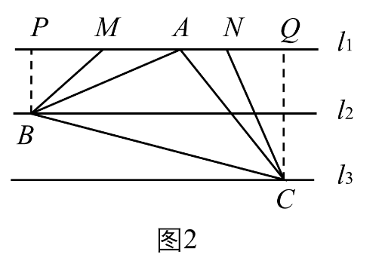
∴CN=AM，
∵∠AMB=∠ANC=120°，
∴∠PMB=∠QNC=60°，
∴PM=1/2BM，NQ=1/2NC，
∵PB=1，CQ=2，
设PM=a，NQ=b，
∴a²+1²=4a²,b²+2²=4b²,
解得：a=√3/3，b=2√3/3，
∴CN=AM=√2²+（2√3/3）²=4√3/3，
∴AB=√AP²+BP²=√（AM+PM）²+BP²=2√21/3；
（3）小谢说：“我们除了改变△ABC的形状，还能改变平行线之间的距离.如图3，等边三角形ABC三个顶点分别落在三条平行线l1，l2，l3上，且l1与l2之间的距离为1，l2与l3之间的距离为2，求AB的长、”
请你根据3位同学的提示，分别求出三种情况下AB的长度.
解：如图，在l3上找M和N，使得∠BNC=∠AMC=60°，
过B作l3的垂线，交于点P，过A作l3的垂线，交于点Q，
∵△ABC是等边三角形，
∴BC=AC，∠ACB=60°，
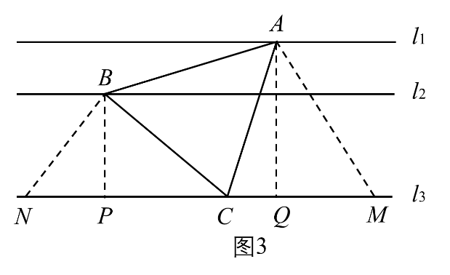
∴∠BCN+∠ACM=120°，
∵∠BCN+∠NBC=120°，
∴∠NBC=∠ACM，
在△BCN和△CAM中，
∠BNC=∠CMA，∠NBC=∠MAC，BC=AC，
∴△BCN≌△CAM（AAS），
∴CN=AM，BN=CM，
∵∠PBN=90°-60°=30°，BP=2，
∴BN=2NP，
在△BPN中，BP²+NP²=BN²，
即2²+NP²=4NP²，
解得：NP=2√3/3，
∵∠AMC=60°，AQ=3，
∴∠MAQ=30°，
∴AM=2QM，
在△AQM中，AQ²+QM²=AM²，
即3²+QM²=4QM²，
解得：QM=√3，
∴AM=2√3=CN，
∴PC=CN-NP=AM-NP=4√3/3，
在△BPC中，
BP2+CP2=BC2，
即BC=√BP²+CP²=√2²（4√3/3）²=2√21/3，
∴AB=BC=2√21/3.

【二】（阅读材科）小明同学发现这样一个规律：两个顶角相等的等腰三角形，
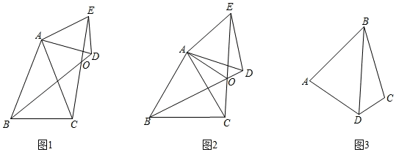
如果具有公共的项角的顶点，并把它们的底角顶点连接起来则形成一组全等的三角形，小明把具有这个规律的图形称为“手拉手”图形．如图1，在“手拉手”图形中，小明发现若∠BAC=∠DAE，AB=AC，AD=AE，则△ABD≌△ACE．

（材料理解）（1）在图1中证明小明的发现．
证明：∵∠BAC=∠DAE，
∴∠BAC+∠CAD=∠DAE+∠CAD，
∴∠BAD=∠CAE，
在△ABD和△ACE中，
AB=AC，∠BAD=∠CAE，AD=AE，
∴△ABD≌△ACE；
（深入探究）（2）如图2，△ABC和△AED是等边三角形，连接BD，EC交于点O，连接AO，下列结论：①BD=EC；②∠BOC=60°；③∠AOE=60°；④EO=CO，其中正确的有①②③．(将所有正确的序号填在横线上)．
如图2，
∵△ABC和△ADE是等边三角形，
∴AB=AC，AD=AE，∠BAC=∠DAE=60°，
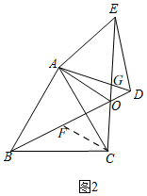
∴∠BAD=∠CAE，
在△ABD和△ACE中，
AB=AC，∠BAD=∠CAE，AD=AE，
∴△ABD≌△ACE，
∴BD=CE，①正确，∠ADB=∠AEC，
记AD与CE的交点为G，
∵∠AGE=∠DGO，
∴180°-∠ADB-∠DGO=180°-∠AEC-∠AGE，
∴∠DOE=∠DAE=60°，
∴∠BOC=60°，②正确，
在OB上取一点F，使OF=OC，
∴△OCF是等边三角形，
∴CF=OC，∠OFC=∠OCF=60°=∠ACB，
∴∠BCF=∠ACO，
∵AB=AC，∴△BCF≌△ACO（SAS），
∴∠AOC=∠BFC=180°-∠OFC=120°，
∴∠AOE=180°-∠AOC=60°，③正确，
连接AF，要使OC=OE，则有OC=1/2CE，
∵BD=CE，
∴CF=OF=1/2BD，
∴OF=BF+OD，
∴BF＜CF，
∴∠OBC＞∠BCF，
∵∠OBC+∠BCF=∠OFC=60°，
∴∠OBC＞30°，而没办法判断∠OBC大于30度，
所以，④不一定正确，
即：正确的有①②③，
（延伸应用）（3）如图3，AB=BC，∠ABC=∠BDC=60°，试探究∠A与∠C的数量关系．
如图3，
延长DC至P，使DP=DB，
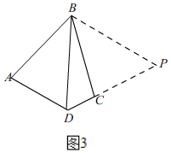
∵∠BDC=60°，
∴△BDP是等边三角形，
∴BD=BP，∠DBP=60°，
∵∠BAC=60°=∠DBP，
∴∠ABD=∠CBP，
∵AB=CB，∴△ABD≌△CBP（SAS），
∴∠BCP=∠A，
∵∠BCD+∠BCP=180°，∴∠A+∠BCD=180°．
【三】阅读下面材料，完成(1)-(3)题．
数学课上，老师出示了这样一道题：
如图1，已知等腰△ABC中，AB＝AC，AD为BC边上的中线，以AB为边向AB左侧作等边△ABE，直线CE与直线AD交于点F．请探究线段EF、AF、DF之间的数量关系，并证明．
同学们经过思考后，交流了自已的想法：
小明：“通过观察和度量，发现∠DFC的度数可以求出来．”
小强：“通过观察和度量，发现线段DF和CF之间存在某种数量关系．”
小伟：“通过做辅助线构造全等三角形，就可以将问题解决．”
......
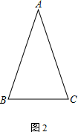
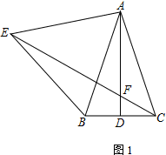
老师：“若以AB为边向AB右侧作等边△ABE，其它条件均不改变，请在图2中补全图形,探究线段EF、AF、DF三者的数量关系，并证明你的结论．”

（1）求∠DFC的度数；
解：∵AB=AC，AD为BC边上的中线，∴可设∠BAD＝∠CAD＝α，
又△ABE为等边三角形，
∴AE=AB=AC，∠EAB=60°，∴可设∠AEC＝∠ACE＝β，
在△ACE中，2α＋60°＋2β＝180°，
∴α＋β＝60°，
∴∠DFC=α＋β＝60°；
（2）在图1中探究线段EF、AF、DF之间的数量关系，并证明；
EF=AF+FC，证明如下：
∵AB=AC，AD为BC边上的中线，∴AD⊥BC，∴∠FDC=90°，
∵∠CFD＝60°，则∠DCF=30°，
∴CF＝2DF，
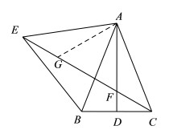
在EC上截取EG＝CF，连接AG，
又∵AE=AC，
∴∠AEG=∠ACF，
∴△AEG≌△ACF（SAS）,
∴∠EAG＝∠CAF，AG＝AF，
又∠CAF=∠BAD，
∴∠EAG=∠BAD，
∴∠GAF＝∠BAD+∠BAG=∠EAG+∠BAG=∠60°，
∴△AFG为等边三角形，
∴EF＝EG＋GF＝AF＋FC，
即EF=AF+FC；
（3）在图2中补全图形，探究线段EF、AF、DF之间的数量关系，并证明．
补全图形如图所示，
结论：AF=EF+2DF．证明如下：
同（1）可设∠BAD＝∠CAD＝α，∠ACE＝∠AEC＝β，
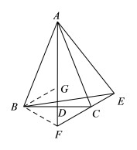
∴∠CAE＝180°－2β，
∴∠BAE＝2α＋180°－2β＝60°，
∴β－α＝60°，
∴∠AFC=β－α＝60°，
又△ABE为等边三角形，
∴∠ABE=∠AFC=60°，
∴由8字图可得：∠BAD＝∠BEF，
在AF上截取AG＝EF，连接BG，BF，
又AB=BE，
∴△ABG≌△EBF（SAS），
∴BG＝BF，
又AF垂直平分BC，
∴BF=CF，
∴∠BFA=∠AFC=60°，
∴△BFG为等边三角形，
∴BG=BF，又BC⊥FG，
∴FG=BF=2DF，
∴AF＝AG＋GF＝BF＋EF＝2DF＋EF．

